Quant Studio6 System荧光实时定量PCR操作指南
- 本仪器可用于绝对定量、相对定量、终点读板实验。
- 打开仪器电源，启动电脑，等待仪器和电脑启动完毕后，点击桌面Quant Studio6 System 应用软件。
- 样品放置:点击仪器右下角红色三角符号Ejecting tray弹出样品架，将样品板放入托盘，再次点击该按钮Rtracking tray样品板自动收回，门自动关上。
- Set Up: Experiment Set Up Experiment name 仪器类型Quant StudioTM6 System384 well实验类型Taq酶类型PCR反应类型。
- Define: 指定各个孔所用探针、样品名和样品类型。
- Assign: 选定目标区域。
- Run Method:选定PCR循环的温度、时间、反应体积等参数。
- Run: 点击Start Run保存文件E盘个人文件夹;界面显示“Remain Time …”等若干参数时实验正式运行。
- 拷取数据:连接Q6 PCR仪的USB拷取实验数据。
- 数据分析:单击“Analyze”分析结果，查看扩增曲线、标准曲线、原始数据、实验报告等结果。可保存数据，也可以用Export导出各种数据。
- 有关绝对定量、相对定量等实验的详细操作说明，请登录Datatemp，查阅相关文档。文档地址：\\10.10.234.88\DocumentsAndSoftwares\定量PCR仪资料。
仪器设备管理员：
卜一凡 电话: 54920906

生产商：美国Applied Biosystems
型号：Quant Studio6 System
售后：英潍捷基上海贸易有限公司
联系电话：645518230

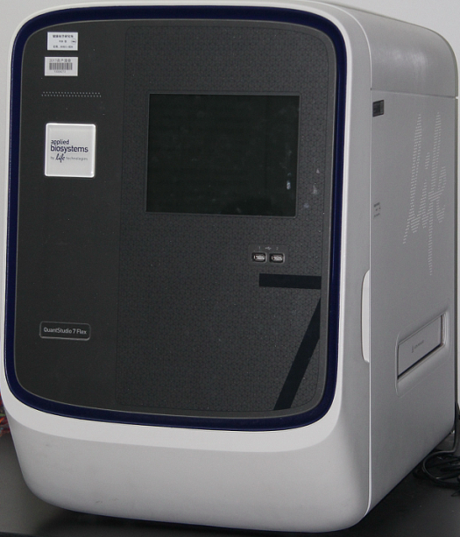仪器图片
收费标准：
正常计费:45元/小时
预约未撤销按半价计费:22.5元/小时

